##### **На правах рукописи**

**Азаров Антон Витальевич**

**МОДЕЛИРОВАНИЕ ПОВЕРХНОСТНЫХ ВОЛН И МНОГОКАНАЛЬНАЯ ФИЛЬТРАЦИИ СЕЙСМИЧЕСКИХ ДАННЫХ НА ОСНОВЕ ЧАСТОТНО-ВРЕМЕННЫХ ПРЕДСТАВЛЕНИЙ И ПРОЕКЦИОННЫХ МЕТОДОВ**

Специальность 05.13.18 –

«Математическое моделирование, численные методы и комплексы программ»

АВТОРЕФЕРАТ

диссертации на соискание ученой степени   
 кандидата физико-математических наук

Новосибирск – 2023

Работа выполнена в лаборатории физических методов воздействия на массив горных пород Федерального государственного бюджетного учреждения науки «Институт горного дела им. Н.А. Чинакала» Сибирского отделения Российской академии наук

|  |  |
| --- | --- |
| Научный руководитель | **Сердюков Александр Сергеевич**  Кандидат физико-математических наук,  Федеральное государственное бюджетное учреждение науки «Институт горного дела им. Н.А. Чинакала» Сибирского отделения Российской академии наук |
| Официальные оппоненты: | ,  Федеральное государственное бюджетное учреждение науки Институт вычислительной математики и математической геофизики Сибирского отделения Российской академии наук |
| Ведущая организация: | НИИ прикладной информатики и математической геофизики Балтийского федерального университета имени Иммануила Канта |

Защита диссертации состоится « » 2023г. в -00 часов на заседании совета по защите докторских и кандидатских диссертаций Д 003.061.02 в Федеральном государственном бюджетном учреждении науки Институт вычислительной математики и математической геофизики Сибирского отделения Российской академии наук по адресу: 630090, г. Новосибирск, проспект академика Лаврентьева, 6, телефон/факс (383) 330-87-83, email: contacts@sscc.ru.

С диссертацией можно ознакомиться в библиотеке Федерального государственного бюджетного учреждения науки Институт вычислительной математики и математической геофизики Сибирского отделения Российской академии наук и на сайте организации по адресу ____________

Автореферат разослан « » 2023г.

|  |  |
| --- | --- |
| Ученый секретарь  диссертационного совета | _________ |

**ОБЩАЯ ХАРАКТЕРИСТИКА РАБОТЫ**

**Актуальность работы.**

Сейсмическое зондирование и наблюдения упругих колебаний, генерируемых горными породами при их деформировании, используются для изучения строения и свойств геологической среды, дистанционного контроля геодинамических процессов природного и техногенного происхождения. При разработке полезных ископаемых, например нефти и газа, широкое применение получили сейсмическая разведка месторождений на отраженных волнах и мониторинг состояния продуктивных пластов и технологических процессов, например гидроразрыва, по эндогенному микросейсмическому излучению. При обработке данных, их редактировании, выделении полезных сигналов используются различные подходы, основанные на прямом моделировании распространения сейсмических волн, решении обратных задач динамической теории упругости и анализа сигналов.

Методами решения прямых и обратных задач динамической сейсмики занимался ряд российских ученых: Г.И. Петрашень, М.М. Лаврентьев, А.С. Алексеев, С.В. Гольдин, Б.М. Михайленко, В.Г. Романов В.Г., С.И. Кабанихин и др., результаты исследований сейсмичности горных пород и ее использования для контроля геодинамических процессов, представлены в работах А.В. Николаева, М.А. Садовского, Г.Н. Ерохина, А.Н. Кремлева и др., развитием численных методов обработки данных микросейсмического мониторинга занимались Колесников Ю.В., В.Н. Мартынов, А.Ф. Кушнир, S. Maxwell, P. Dunkan, L. Eiser, Д.А. Маловичко, V. I. Grechka, В.А. Рыжов, Рабинович Е.В., Вайнмастер П.И.. Александров С.И, Мишин В.А., Шмаков Ф.Д., Бортников П.Б, Ерохин Г.Н., Кремлев А.Н. и др.

Регистрация и выделение сейсмических сигналов, приходящих из глубины породного массива, в условиях действующих предприятий затруднена интенсивными шумами, высокий уровень которых снижает информативность и достоверность сейсмических методов разведки и мониторинга месторождений полезных ископаемых. Поэтому задача снижения уровня шума в данных и усиление полезных сигналов является важной, особенно в случае использования наземных систем наблюдения, где основная часть шумов представляет собой совокупность поверхностных волн, амплитуды которых на приемниках могут многократно превышать амплитуды объемных волн.

На сегодняшний день существующие методы не позволяют полностью решить проблему шума в данных, что делает её актуальной. Большая часть разработанных методов основана на использовании некоторых характеристик наблюдаемых сигналов, чаще всего временных и пространственных. При таком подходе могут возникать трудности в случае совпадения характеристик полезных сигналов и волн-помех. Например, применение полосовой фильтрации или f-k фильтрации при пересечении спектров помех и полезных сигналов может приводить либо к тому, что в данных остается высокий уровень шума, либо к искажению полезного сигнала, либо и к тому и другому. Помимо этого, из-за малого числа используемых приемников при сейсмических наблюдениях, может также возникать пространственный алиасинг, который приведет к снижению эффективности такого типа фильтров.

В данной работе задачу подавления шума предлагается решать путем построения математических моделей и использования методов прямого моделирования. Такой подход позволит выделять только ту часть данных, которая соответствует модели (например, модели шума) и оказывать минимальной влияние на оставшуюся.

**Связь темы диссертации с научно-техническими программами.** Диссертационная работа выполнена в рамках проекта Федеральной целевой программы «Исследования и разработки по приоритетным направлениям развития научно-технологического комплекса России на 2014 - 2020 годы» по теме «Разработка научно-технических основ создания технологии микросейсмического мониторинга геодинамических процессов в массиве горных пород при разработке месторождений твердых полезных ископаемых в сложных горно-геологических условиях» (проект № 14-604-21-0047), а также при поддержке Российского фонда фундаментальных исследований (грант «Развитие метода эмиссионной томографии в задачах мониторинга добычи полезных ископаемых на основе учета и определения механизмов микросейсмических событий» №16-35-00513, «Развитие методов обработки данных микросейсмического мониторинга с учетом анизотропии горных пород» №15-35-20932, «Создание и исследование новых адаптивных методов частотно-временной и пространственно-временной спектральной фильтрации сейсмических сигналов» №18-35-20030) и Российского научного фонда (проект «Развитие сейсморазведки на поверхностных волнах на основе создания и исследования метода многоканального анализа адаптивных частотно-временных представлений данных»№22-77-10023).

**Целью диссертационной работы** являетсяразработкаметодов математического моделирования поверхностных волн в данных наземной сейсморазведки и многоканальной фильтрации микросейсмических данных, численная реализация разработанных методов в виде комплекса проблемно-ориентированных программ.

**Предметом исследования** являютсяметоды подавления помех и усиления полезного сигнала в сейсморазведке на отраженных волнах и пассивном микросейсмическом мониторинге с использованием поверхностных систем наблюдения, включающие в себя применение многоканальной фильтрации данных, моделирования волн-помех и полезного сигнала.

**Объектом исследования** являются поверхностные сейсмические волны, выступающие в роли помех в данных сейсморазведки на отраженных волнах и микросейсмического мониторинга геодинамических процессов разработки полезных ископаемых осуществляемых с использованием наземных систем наблюдения, а также сейсмические волновые поля, возникающие в результате микросейсмической эмиссии вследствие геодинамических процессов входе разработки полезных ископаемых, выступающие в качестве полезного сигнала и требующие усиления в целях проведения мониторинга.

**Основные задачи исследования:**

1. Разработка метода моделирования поверхностных волн в наземной сейсморазведке в условиях пересечения спектров с объемными волнами для последующего вычитания полученной модели из данных с целью подавления поверхностно-волновых помех.
2. Разработка и исследование метода многоканальной фильтрации микросейсмических данных для подавления сигналов от источников, расположенных вне заданной области среды и селективной фильтрации сигналов, механизм излучения которых соответствует природе наблюдаемого геодинамического процесса.
3. Разработка комплекса программ на основе предложенных методов моделирования и подавления поверхностных волн в данных наземной сейсморазведки, многоканальной фильтрации и локации микросейсмических событий.

**Методы исследования:**

Анализ и обобщение сведений и публикаций по методам подавления поверхностно-волновых помех при обработке отраженных сейсмических волн и данный микросейсмического мониторинга, методы решения обратных задач, корреляционного анализа, моделирования распространения упругих волн в сложно построенных упругих средах, методы частотно-временного и пространственного спектрального анализа данных на основе применения конных Фурье и Вейвлет преобразований, преобразования Стоквелла, оптимизационные методы поиска минимума функционалов и решения плохо-обусловленных систем линейных алгебраических уравнений, численный метод конечных разностей моделирования распространения сейсмических волновых полей. Проведение комплексных исследований проблемы повышения эффективности подавления поверхностно-волновых помех и усиления полезного сигнала в данных наземной сейсмической разведки и микросейсмического мониторинга путем проведения вычислительных экспериментов с использованием алгоритмов моделирования распространения сейсмических волновых полей в неоднородных средах.

**На защиту выносятся** следующие результаты, соответствующие трем пунктам (1, 3, 4) паспорта специальности 05.13.18 – математическое моделирование, численные методы и комплексы программ по физико-математическим наукам.

*Пункт 1: Разработка новых математических методов моделирования объектов и явлений.*

Метод моделирования поверхностных волн в наземной сейсморазведке, состоящий из последовательно выполняемых операций преобразования сейсмических данных в частотно-временную область, определения групповых скоростей поверхностных волн и соответствующих времен их прихода на приемники, внесения в данные соответствующих временных поправок, выделения мод поверхностных волн путем анализа главных компонент волнового поля и обратного преобразования выделенных мод во временную область.

Выходная модель описывает основные моды поверхностных волн, излучаемых совокупностью поверхностных источников, действующих в зоне приема, и их вклад в сейсмические данные.

В численной реализации метода перевод данных из временной области в частотно-временную и обратно выполняется на основе прямого и обратного преобразований Стоквелла (ST), выделение волновых мод – на основе преобразования Кархунена-Лоэва (KLT). Топография дневной поверхности и нерегулярность расстановки приемников учитываются во временных поправках путем решения прямой задачи распространения поверхностной волны в скоростной модели приповерхностной области среды.

*Пункт 3: Разработка, обоснование и тестирование эффективных вычислительных методов с применением современных компьютерных технологий.*

Метод многоканальной фильтрации микросейсмических данных путем их проецирования в частотной области на пространство решений уравнений распространения сейсмических волн от точечных источников с произвольным сейсмическим моментом, расположенных в заданной области неоднородной среды, с внесением в решения фазовых поправок, определяемых из анализа сигналов от тестового физического источника.

Метод обеспечивает подавление сигналов от источников, расположенных вне заданной (целевой) области среды, и возможность селективной фильтрации сигналов, механизм излучения которых соответствует природе наблюдаемого геодинамического процесса.

Искомое пространство решений представляет собой линейную оболочку системы векторов, содержащих все возможные значения амплитуд и фаз сигналов, принимаемых от точечных источников из заданной (целевой) области среды, механизм излучения которых описывается тензором сейсмических моментов. Численная реализация метода основана на аппроксимации проектора микросейсмических данных с использованием усеченного сингулярного разложения.

*Пункт 4: Реализация эффективных численных методов и алгоритмов в виде комплексов проблемно-ориентированных программ для проведения вычислительного эксперимента.*

Комплекс программ на основе разработанных методов для моделирования и подавления поверхностных волн в данных наземной сейсморазведки, многоканальной фильтрации и локации микросейсмических событий.

Программы «MSM DatProc» и «PF Seism» из состава комплекса зарегистрированы в Федеральной службе по интеллектуальной собственности и использованы для проведения вычислительных экспериментов.

**Научная новизна** выносимых на защиту результатов заключается в следующем.

Отличительной особенностью разработанного метода моделирования поверхностных волн в данных наземной сейсморазведки являются состав и последовательность выполнения численных операций преобразования сейсмических данных, определение временных поправок, вводимых в частотно-временное представление данных, на основе анализа дисперсионных кривых групповой скорости поверхностных волн, получение математической модели, описывающей основные моды поверхностных волн, излучаемых совокупностью поверхностных источников, действующих в зоне приема, и их вклад в сейсмические данные.

Новизна разработанного метода многоканальной фильтрации микросейсмических данных состоит в выделении полезных сигналов путем проецирования данных микросейсмического мониторинга в частотной области на пространство решений уравнений распространения сейсмических волн от точечных источников с произвольным сейсмическим моментом, расположенных в заданной области неоднородной среды, введении в решения фазовых поправок, определяемых из анализа сигналов от тестового физического источника.

Предложены численные реализации разработанных методов в виде комплекса программ для моделирования и подавления поверхностных волн в данных наземной сейсморазведки, многоканальной фильтрации и локации микросейсмических событий.

**Достоверность и обоснованность научных результатов, выводов и рекомендаций** обеспечивается использованием в качестве основы моделирования фундаментальных законов динамической теории упругости (сейсмики), выбором теоретически обоснованных численных алгоритмов преобразования сейсмических данных, корректностью принятых допущений, достаточным количеством численных экспериментов, использованием большого объема синтетических данных и примеров для сравнения разработанных методов с известными методами полосовой и f-k фильтраций, работоспособностью созданного комплекса программ на примере натурных данных микросейсмического мониторинга гидроразрыва нефтяного пласта.

**Практическая ценность** диссертационной работы заключается в возможности применения ее результатов (методов, комплекса программ, численных расчетов) для повышения эффективности подавления поверхностных волн в данных наземной сейсморазведки, выделения полезных сигналов микросейсмического мониторинга геодинамических процессов различной природы и локации микросейсмических событий в условиях развитой инженерной инфраструктуры района работ (населенные пункты, транспортные пути, горнодобывающие предприятия и др.) и связанных с ней интенсивных техногенных помех. Моделирование разработанным методом поверхностных волн с последующим их вычитанием из сейсмограмм подавляет поверхностные волны-помехи в данных наземной сейсморазведки более эффективно, чем известные методы полосовой и f-k фильтраций, особенно при нерегулярных и разряженных расстановках приемников.

Применение разработанного метода многоканальной фильтрации к данным микросейсмического мониторинга обеспечивает возможность локализации гипоцентров микросейсмических событий методом эмиссионной сейсмической томографии в условиях сильных помех, начиная с минимального отношения сигнал/шум минус 17,6 дБ.

Численная реализация разработанных методов в виде комплекса программ для ЭВМ «MSM DatProc» и «PF Seism» обеспечивает возможность применения результатов исследований в обработке натурных данных наземной сейсморазведки, микросейсмического мониторинга гидроразрыва нефтяных пластов, других геодинамических процессов.

**Теоретическая значимость результатов** заключается в разработке, тестировании, численном исследовании и обосновании применимости новых эффективных методов моделирования поверхностных волн в данных наземной сейсморазведки и многоканальной фильтрации микросейсмических данных.

Разработанный метод математического моделирования задачу построения моделей, описывающих основные моды поверхностных волн, излучаемые совокупностью поверхностных источников, действующих в зоне приема, и нахождения их вклада в сейсмические данные. Результаты моделирования поверхностных волн разработанным методом образуют основу эффективного их подавления в данных наземной сейсморазведки. Область применения метода включает сейсмические наблюдения с нерегулярными, разряженными и неплоскими расстановками приемников.

Предложенный метод многоканальной фильтрации микросейсмических данных применим для усиления полезных сигналов от микросейсмических событий, индуцированных локальными геодинамическими процессами, например, гидроразрывом нефтяного пласта. Алгоритм проецирования микросейсмических данных в частотной области, лежащий в основе метода, обеспечивает подавление сигналов от точечных источников с произвольным сейсмическим моментом, расположенных вне заданной (целевой) области неоднородной среды, и возможность селективной фильтрации сигналов, механизм излучения которых соответствует природе наблюдаемого геодинамического процесса.

**Представление работы и апробация результатов.** Основные положения и результаты диссертационной работы докладывались и обсуждались на семинарах «Геофизический семинар», ИНГГ СО РАН (руководитель член-корреспондент РАН, профессор И.В. Кулаков,); «Современные геофизические поля и процессы, вызванные техногенной деятельностью; геомеханика горных пород и их массивов», ИГД СО РАН (руководитель, д.т.н., профессор В.М. Серяков), на всероссийских научных конференциях «Горняцкая смена – 2015», «Горняцкая смена – 2017» (Новосибирск, ИГД СО РАН, 2015, 2017); «Геодинамика и напряженное состояние недр Земли» (Новосибирск, ИГД СО РАН, 2015, 2017, 2019 и 2022); на всероссийской научной молодежной конференции с участием иностранных ученых «Трофимуковские Чтения» (Новосибирск, ИНГГ СО РАН, 2015); на всероссийской научной конференции по реализации проектов Федеральной целевой программы «Исследования и разработки по приоритетным направлениям развития научно-технологического комплекса России на 2014 - 2020 годы» (2015); на XX и XXII Международном научном симпозиуме имени академика М. А. Усова «Проблемы геологии и освоения недр» (Томск, ТГУ, 2016, 2018); Международном форуме «Интерэкспо ГЕО-Сибирь» (Новосибирск, в 2016, 2017, 2018, 2019, 2020, 2022); на 15-ой международной конференции «15th International Multidisciplinary Scientific GeoConference SGEM» (Болгария, Албена, 2015); на международной конференции «Теория и численные методы решения обратных и некорректных задач» (Новосибирск, СО РАН, 2015), на Society of Exploration Geophysicists International Exposition and Annual Meeting 2019, SEG 2019 (San Antonio, Texas, 15-20 September 2019); и 80th EAGE Conference and Exhibition 2018: Opportunities presented by the energy transition (Copenhagen, Denmark, 11-14 June 2018).

**Публикации.** Основные результаты диссертации опубликованы в 16 печатных работах [1-17], из которых 5 опубликованы в научных журналах, включенных в перечень ВАК Минобрнауки РФ [1-5], 6 в научных изданиях, индексируемых в международных базах данных Web of Science и Scopus [6-11], из них 3 в журналах, входящих в Q1 в области геофизики [6-8]. Получено два свидетельства о государственной регистрации программ для ЭВМ [18-19].

**Личный вклад автора.** Результаты, составляющие основное содержание диссертации, получены автором самостоятельно. Во всех совместных работах автор участвовал в формулировании постановок задач, разрабатывал математические модели.

В работах [9] автору принадлежит метод моделирования поверхностных волн и численно реализованный на его основе метод фильтрации поверхностно-волновых помех; в работах [7, 13] многоканальный метод фильтрации сигналов от источников из заданной области геологической среды и его численная реализация; в работах [1-3,12,14,15] численные реализации алгоритмов моделирования синтетических сейсмограмм; в работах [4, 11, 16, 18] алгоритмы восстановления параметров сейсмических источников, их численные реализации, результаты тестирования; в работе [8] численная реализация алгоритма восстановления полезного сигнала на основе использования преобразования Стоквелла; в [17,18] комплекс программ обработки данных сейсморазведки.

Самостоятельно выполнен аналитический обзор известных исследований по теме работы. Самостоятельно создан комплекс программ для обработки данных микросейсмического мониторинга с дневной поверхности в условиях интенсивных помех на основе разработанных алгоритмов. Выполнено его тестирование на синтетических и полевых данных.

**Структура и объем работы.** Диссертационная работа состоит из введения, четырех глав, заключения и содержит 116 страниц машинописного текста, включая 33 рисунков, 4 таблицы, список литературных источников из 113 наименований.

**ОСНОВНОЕ СОДЕРЖАНИЕ РАБОТЫ**

**Во введении** дана общая характеристика диссертационной работы, указана её связь с научно-техническими программами, обоснована актуальность, приведены цель и задачи исследований, защищаемые научные положения, научная новизна и практическая значимость полученных результатов.

**В первой главе** диссертации представлен аналитический обзор методов фильтрации сейсмических данных. Рассмотрены существующие методы подавления поверхностных волн-помех в данных сейсморазведки на отраженных волнах и пассивного микросейсмического мониторинга (МСМ), полученных с использованием наземных системам наблюдения. По результатам выполненного анализа сформулированы цель и задачи диссертационной работы.

**Во второй главе** изложен метод моделирования поверхностно-волновой части волнового поля данных наземной сейсморазведки, основанный на поиске главных компонент поверхностно-волнового поля путем эффективного численного поиска собственных векторов комплекснозначных ковариационных матриц, получаемых после применения частотно зависимых временных поправок, соответствующих групповым скоростям поверхностной волны. Для описания модели представим данные *g* в частотно-временной области и разложим их на сумму:



где - данные на приемнике *xn*, τ-время, *f*-частота, *q* – поверхностно-волновой пакет, *d* – остальная часть данных. Вычисление *q* проведем на основе преобразования S-преобразование:



где  сигнал в спектральной области. Рассмотрим плоскую поверхностную волну, распространяющуюся вдоль линии наблюдения x:



где *k(f)* – волновое число. Или тоже самое в частотной области:



Далее с учетом приближения , подставим это выражение в формулу для частотно-временного представления *q*. После несложных преобразований получаем модель поверхностно-волнового пакета:



где *u(f)=1/k`(f)* – групповая скорость поверхностной волны. При моделировании поверхностных волн будем рассматривать модель еще более общего вида:



Задача моделирования поверхностной волны, рассматриваемая в диссертационной работе, заключается в поиске групповой скорости *u(f)* (при фиксированной частоте *f* это скалярная величина) и двух комплекснозначных функций одного переменного (вторая переменная - частота *f* предполагается заданной) *Q* и *P*,которые определяют модель и минимизируют норму разности:



Основные шаги поиска *u(f)*, *Q* и *P* состоят в следующем:

1. Представление данных в частотно-временной области с помощью S-преобразования

2. Поиск и внесение в данные временных задержек, соответствующих групповым скоростям поверхностных волн

3. Выделение когерентной части данных с помощью метода главных компонент, внесение обратных временных задержек

4. Применение обратного S-преобразования.

На первом шаге к сигналам , представляющим собой записи приемников, расположенных в точках с координатами , применяется преобразование S-преобразование, в результате чего для каждой частоты *f* из рассматриваемого набора частот получаем набор компекснозначных функций:

,

где *S*[] – S-преобразование сигнала *n*-го приемника . Следующий шаг заключается в поиске эффективной групповой скорости поверхностной волны на каждой отдельной частоте *f*. В случае сейсморазведки на отраженных волнах с использованием линейных систем наблюдения групповые скорости предлагается находить перебором, в ходе которого ищется максимальное значение величины:

,

где  - расстояние вдоль линии наблюдения до приемника с номером *n*, u – тестируемая групповая скорость, суммирование проводится по всем приемникам. Выбирается значение *u*, для которого *E* максимально. Если приемники расставлены нерегулярно на поверхности земли, то подобный перебор групповых скоростей неприменим. В этом случае возможно проводить расчет групповых времен пробега поверхностных волн путем решения прямых задач для известной скоростной модели поверхностного слоя земли (эта модель может быть найдена путем применения методов малоглубинной сейсморазведки, в том числе, с использованием поверхностных волн). Чтобы найти групповые времена пробега, необходимо рассчитать лучи *L*, вдоль которых распространяются поверхностные волны на каждой частоте. Для этого требуется решить систему дифференциальных уравнений:

,

где **r**(*s*) – положение на луче, – вектор медленность, – касательный к лучу вектор*, С=С(f)* – фазовая скорость зависящая от частоты *f*. **r***(s)=***r***(x1(s), x2(s))*, где *x1* и *x2* – горизонтальные координаты обозначающие положение точки на поверхности земли, т.е. данная система решается для двумерной области.

Тогда групповые времена пробега поверхностных волн могут быть вычислены как:

,

где *L* – луч, вдоль которого распространяется поверхностная волна, *U(s)* – групповая скорость волны в точке *s* на луче *L*.

Далее временные задержки, соответствующие найденным групповым скоростям пробега, вносятся в данные:

.

Следующий шаг метода заключается в выделении когерентной части данных. Решение этой задачи проводится с помощью метода главных компонент, реализация которого основана на применении известного преобразования Karhunen-Loeve (*KL*) к ковариационной матрице данных. В матричном виде применение *KL* преобразования записывается следующем образом:



где *n*-ая строка матрицы  является сигналом на *n*-ом приемнике, который обозначим . **R** – матрица, составленная правых собственных векторов ковариационной матрицы данных, а , где **D** – матрица данных, строки которой составляют дискретные записи . В нашей работе для вычисления , используется только один собственный вектор **r**, соответствующей максимальному по модулю собственному значению *λ* ковариационной матрицы данных. Вычисление **r** и *λ* производится известным итерационным степенным методом. При этом для оптимизации вычислений, в качестве начальных приближений **r** и *λ*, используются значение, взятое с предыдущей обработанной частоты *f*. Остальные собственные вектора в матрицы **R** не учитываются и заменяются нулями. Затем компенсируем раннее внесенные временные задержки:

.

= – поверхностно-волновой пакет, который соответствует искомой модели. На заключительном шаге поверхностная волна в частотной области будет определятся по формуле:



Далее найденный волновой пакет *q* вычитается из данных *g*. При рассмотрении задачи сейсморазведки вдоль профилей, предлагаемую методику моделирования поверхностных волн целесообразно повторять для каждой частоты несколько раз, что, как показали численные эксперименты, будет приводить к извлечению нескольких мод поверхностной волны из данных и, как следствие, более полному подавлению поверхностно-волновых помех в данных

Разработанный метод моделирования поверхностных волн с реализованным на его основе метод фильтрации тестировался на синтетических данных. Синтетические данные рассчитывались для различных типов упругих сред, в том числе и с криволинейной свободной поверхностью, изображенной на рис. 1.

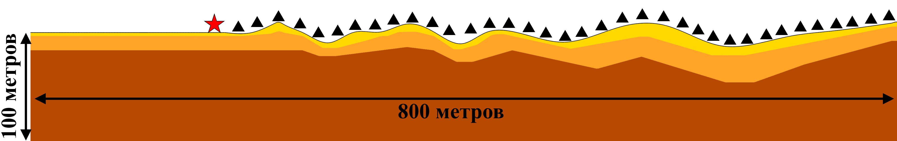

Рисунок 1 – Скоростная модель среды, положение источника и приемников.

На рис. 2 представлены результаты тестирования представленного метода с использованием 27 приемников на свободной поверхности, расположенных с шагом 25 метров. На рис. 2а изображены полученные синтетические данные, к которым дополнительно были добавлены сигналы плоских волн (играющих в данном случае роль полезного сигнала). Амплитуды плоских волн выбирались значительно ниже по сравнению с рассчитанными поверхностными волнами (см. рис. 2а).

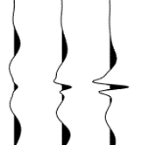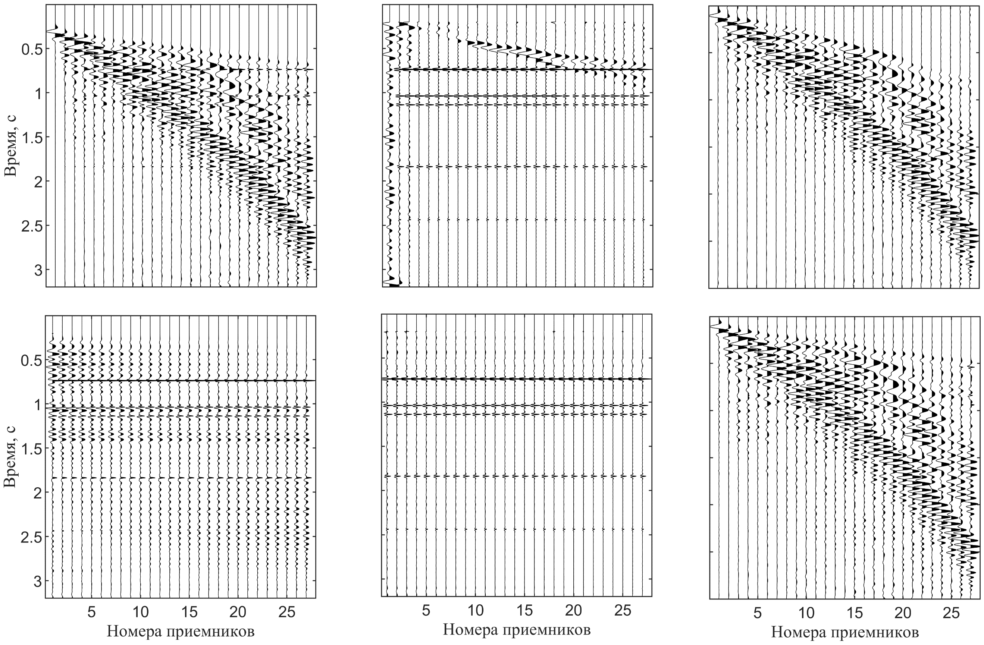

д)

б))))

г)

в)

е)

а)

Рисунок 2 – а) синтетическая сейсмограмма для среды с криволинейной свободной поверхностью; б) результат фильтрации поверхностных волн предложенным методом; в) часть данных, удаленных предложенным методом; г) результат f-k фильтрации; д) результат последовательного применения предложенного метода и f-k фильтрации; e) часть данных, удаленных f-k фильтром.

Использование разработанного в работе алгоритма позволило успешно подавить основную часть энергии поверхностных волн, сохранив сигналы плоских волн (рис. 2б). Для сравнения на рис. 2г приведен результат *f-k* фильтрации (стандартный метод, применяемый для подавления поверхностных волн), которая в данном случае не позволила полностью извлечь поверхностную волну (рис. 2г), при этом в отфильтрованной части данных можно наблюдать импульсы полезных сигналов (рис. 2е, внутри красного прямоугольника). Наилучший результат подавления поверхностных волн можно получить путем последовательного применения предложенного метода и *f-k* фильтрации (рис. 2д).

На рис. 3 представлен пример подавления поверхностных волн на синтетических данных микросейсмического мониторинга, записанных приемниками, рассредоточенными по площади (площадная система наблюдения). На рис. 3а изображена синтетическая сейсмограмма, рассчитанная для неоднородной трехмерной среды, которая содержала источник поверхностных волн и три источника (микросейсмических колебаний) объемных волн, выступающие в роли источников полезного сигнала. На рис. 3б изображены данные после применения предлагаемого метода фильтрации, на рис. 3в после *f-k* фильтрации и на рис. 3г после *τ–p* фильтрации. Как видно, предложенный метод сильнее подавить поверхностно-волновые помехи по сравнению с *f-k* и *τ–p* фильтрами. Красным прямоугольникам выделена область сейсмограммы, в которой после *f-k* и *τ–p* фильтрациисигналы от объемных волн сравнимы по амплитуде с поверхностными волнами-помехами.

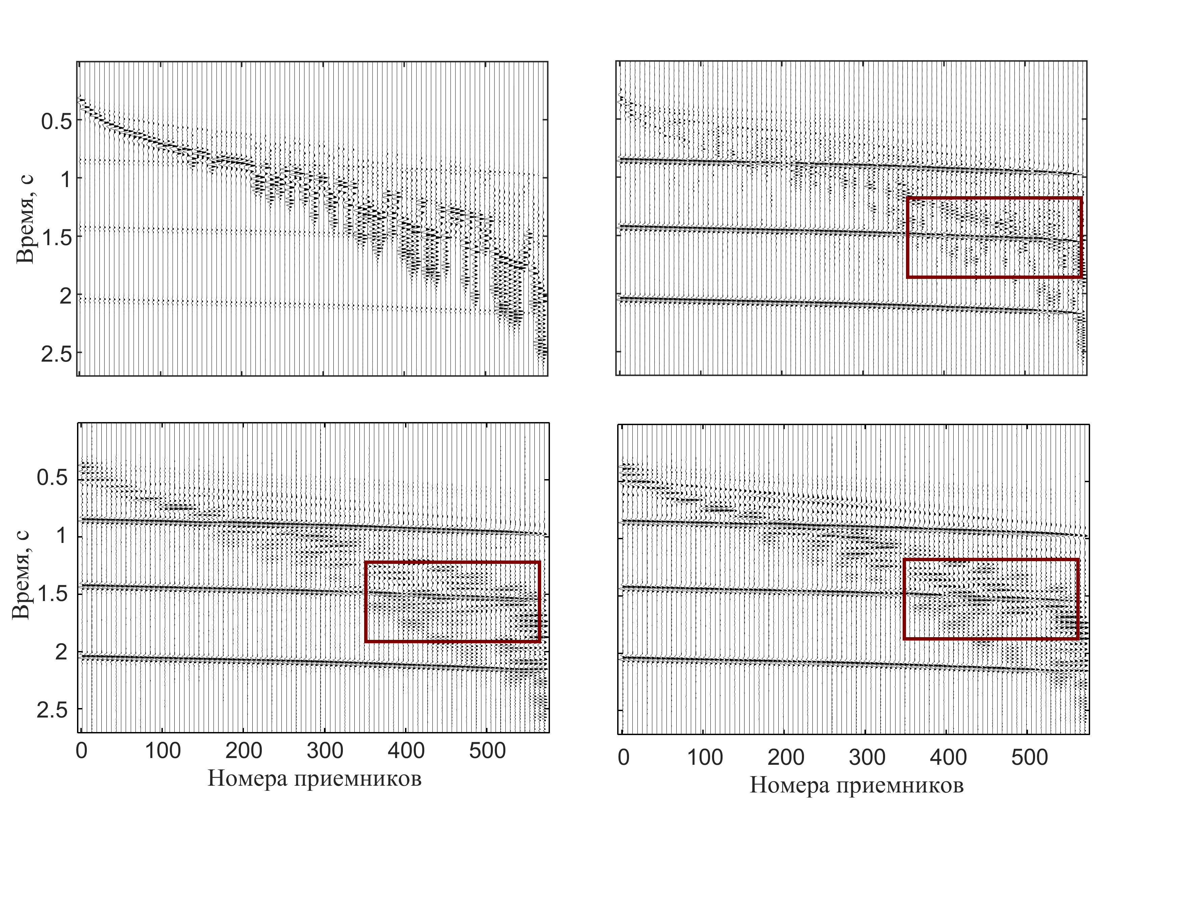

г)

в)

б)

а)

Рисунок 3 – Пример фильтрации данных в случае горизонтально-слоистой среды; a) синтетическая сейсмограмма; б) сейсмограмма, обработанная предложенным методом фильтрации; в) сейсмограмма после *f-k* фильтрации; г) сейсмограмма после τ*–p* фильтрации

**В третьей главе** приведено описание и результаты исследования метода фильтрации микросейсмических данных, обеспечивающего подавление сигналов от источников, расположенных вне заданной целевой области геологической среды, в которой предполагаемо находятся источники полезного сигнала.

Метод основан на следующей модели полезного сигнала:



где – координаты приемников; *k* – номера приемников; – координаты источников; *j* – номера источников; – компоненты тензора сейсмического момента, определяющие механизм *j* – того точечного источника;  – функция характеризующая форму импульса генерируемую источником; *G* – функция Грина, которая характеризует распространение сейсмических волн; – шум.

Суть предлагаемого метода заключается в оценке проекции вектора данных, представленного в частотной области , на линейное пространство полезных сигналов **V**, где *N* – количество приемников, *ω* – выбранная частота. Пространство **V** является линейной оболочкой набора векторов , где *Q* – число пробных источников внутри целевой области пространства. Каждый вектор  характеризует распределение фаз и амплитуд от выбранного пробного источника с заданным механизмом на каждом приемнике и записывается как:



где *j* – номер источника, *k* – номер приемника, *nm* – компонента тензора сейсмического момента,  – амплитуда от *j*-го источника имеющего механизм , наблюдаемая в приемнике *k*, – координаты приемников; – координаты тестовых источников. Местоположения тестовых источников выбираются так, чтобы равномерно заполнить целевую область.

Разработанный метод пространственно-временной фильтрации протестирован на синтетических и полусинтетических данных. На синтетических данных показано, что предлагаемый метод позволяет успешно подавлять сигналы от источников, находящихся вне выделенной области геологической среды (рис. 4).

На рис. 4а изображена синтетическая сейсмограмма, содержащая волны от трех источников с различными механизмами излучения, один из которых расположен внутри выделенной области геологической среды (на сейсмограмме ему соответствуют продольная волна P2 и поперечная волна S2), а два других - вне ее (им соответствуют продольные волны P1, P3 и поперечные волны S1 и S3). На рис. 4б представлен результат обработки данных. Как видно, предложенный метод фильтрации подавляет сигналы от источников 1 и 3, при этом сохранив волны без искажения фаз (полярностей) от источника 2.

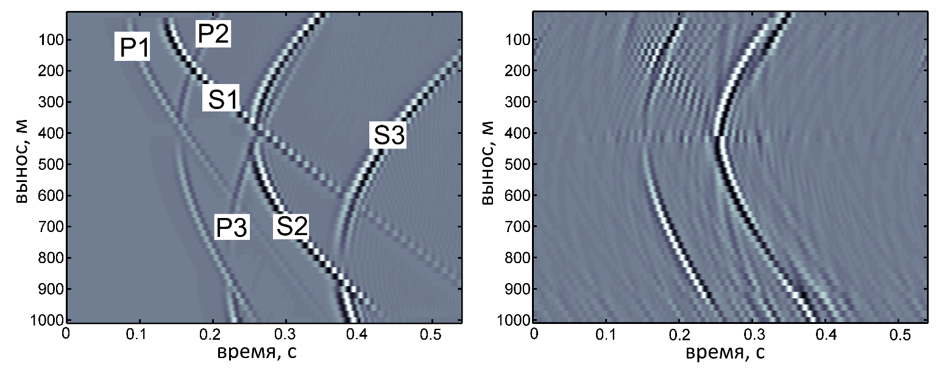

а)

б))

Рисунок 4 – Обработка синтетических данных проекционным фильтром: а) синтетическая сейсмограмма (продольные волны P1, P3 и поперечные волны S1, S3 распространяются от источников, расположенных вне выделенной области геологической среды, а волны P2 и S2 от источника в ней); б) результат обработки данных разработанным методом.

Также метод тестировался путем обработки полусинтетических данных, для генерации которых использовались полевые данные микросейсмического мониторинга ГРП на нефтяном месторождении. В качестве полезного сигнала использовалась запись перфорационного взрыва, который производился в скважине на глубине 1260 метров. В качестве шума использовался интервал записи МСМ ГРП. Далее полезный сигнал в различных соотношениях складывался с шумом. На рис.5а изображена сейсмограмма, где шум при сложении умножался на 2 (отношение сигнал шум получалось -3.6 дБ), а на 5в шум на 10 (отношение сигнал шум получалось -17.6 дБ). На рисунках 5б и 5г приведены результаты фильтрации предложенным методом. Видно, что при уровне шума в -17.6 дБ предложенный метод не позволяет явно визуально наблюдать полезный сигнал.

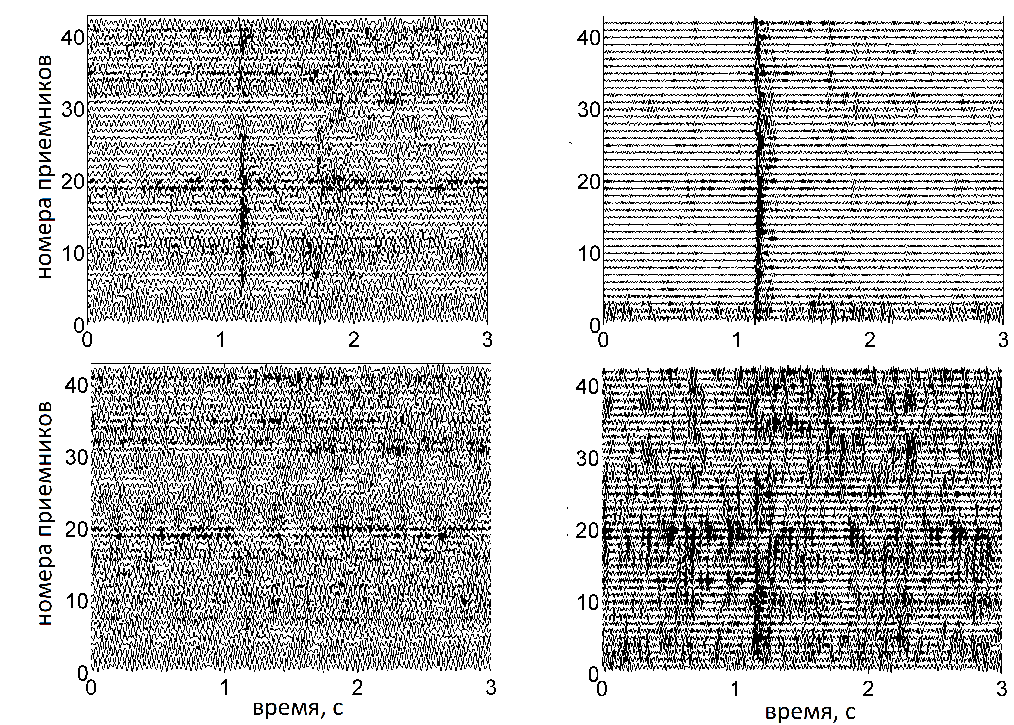

г)

в)

б)

а)

Рисунок 5 – Полусинтетические данные и результаты обработки. На а) и в) сигнал после полезный сигнал с различным уровнем добавленного шума: a) шум умножен на коэффициент 2, в) шум умножен на коэффициент 10; б), г) – соответствующие сейсмограммы после фильтрации предложенным методом.

Чтобы оценить эффективность фильтра, сгенерированные данные использовались для определения положения сейсмического источника с помощью вычисления меры когерентности. На рисунке 6а показан результат локации микросейсмических источников при уровне шума -17.6 дБ (т.е. использовались данные, изображенные на рис. 5в), когда к данным применялась только полосовая фильтрация. На рис. 6б изображен результат локации, где к данным предварительно применялся разработанный метод фильтрации. Как видно, в первом случае (рис. 6а) не удалось определить истинное положение источника, а во втором (рис. 6б) - использование разработанного метода фильтрации обеспечило выделение микросейсмических событий в условиях действия интенсивных волн-помех при отношении сигнал/шум вплоть до -17.6 дБ, несмотря на то, что на сейсмограмме, приведенной на рис. 5г, полезный сигнал визуально не наблюдается.

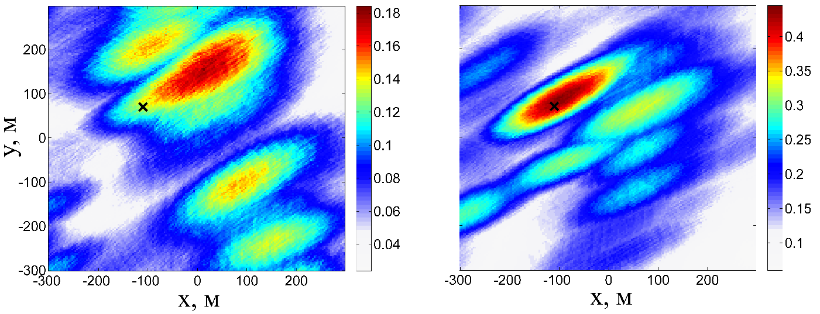

а)

б)

Рисунок 6 – Мера когерентности в горизонтальной плоскости на глубине 1260 метров: а) к данным применялась только полосовая фильтрация; б) к данным применялся разработанный фильтр. Истинное положение источника обозначено знаком «х». Для локации использовались полусинтетически данные.

**В четвертой главе** приводится описание разработанных комплексов программ «MSM DatProc» и «PF Seism». Комплекс «MSM DatProc» предназначен для обработки данных наземного микросейсмического мониторинга, включающий в себя численные реализации представленных в работе методов фильтрации поверхностно-волновых помех и усиления полезного сигнала. Комплекс «MSM DatProc» предназначен для решения задачи подавления поверхностных волн-помех в данных наземной сейсморазведки

Комплекс «MSM DatProc» состоит из 6 программных модулей:

1) модуль одноканальной фильтрации, в котором реализованы полосовой фильтр и фильтр гармонических сигналов;

2) модуль расчета прямых задач распространения волн, обеспечивающий вычисление ожидаемых времен пробега для заданного набора источников и приемников, волновых полей от источников с различными механизмами излучения. Данная информация необходима для методов многоканальной фильтрации (модуль 4) и методов определения параметров источников (модуль 5). Помимо этого, модуль 2 используется для расчета синтетических сейсмограмм с целью тестирования комплекса программ и входящих в его состав алгоритмов. Имеется возможность выбора различных методов решения уравнений распространения сейсмических волн в зависимости от типа среды;

3) модуль определения статических поправок (калибровки скоростной модели). Найденные статические поправки позволяют компенсировать ошибки, содержащиеся в выбранном приближении скоростной модели среды. Для работы данного модуля используются сигналы с низким уровнем шума от тестовых источников с известным местоположением, например, от перфорационных взрывов в нефтедобывающей скважине;

4) модуль многоканальной фильтрации, в котором реализованы методы, разработанные в диссертационной работе;

5) модуль локации и определения механизмов источников. Локация гипоцентров осуществляется на основе вычисления меры когерентности:



где *uk(t)* – фильтрованная трасса с приемника *k*,  – время пробега волны от точки пространства, в которой вычисляется *S(x,τ)*, до приемника *k*, *N* – количество приемников, sgn*(Rk(x,t,***M***))* – знак полярности первого вступления волны на приемнике *k* от источника с координатами x с тензором сейсмического момента **M**. Значение sgn*(Rk(x,t,***M***))* равно 1 или -1 в зависимости от того, в какой фазе приходит волна на приемник. Определение тензора сейсмического момента **M** производится путем минимизации разницы между расчетными (для различных перебираемых механизмов) и зарегистрированными сигналами;

6) модуль визуализации результатов, предназначенный для графического отображения сейсмограмм, спектрограмм, систем наблюдения, положения локализированных источников.

На рис.7 представлены результаты тестирования «MSM DatProc» на синтетических данных, при расчете которых использовалась горизонтально-слоистая модель среды и точечные источники с различными механизмами излучения упругих колебаний. На рис. 7а показана мера когерентности для данных, обработанных только полосовой фильтрацией. На рис. 7б к данным применялся фильтр подавления поверхностных волн и проекционный фильтр, разработанные в ходе выполнения диссертационного исследования. Видно, что использование созданных методов позволяет повысить достоверность выделения и локации источников микросейсмических событий в условиях сильных помех, так как фоновое значение меры когерентности во втором случае меньше.

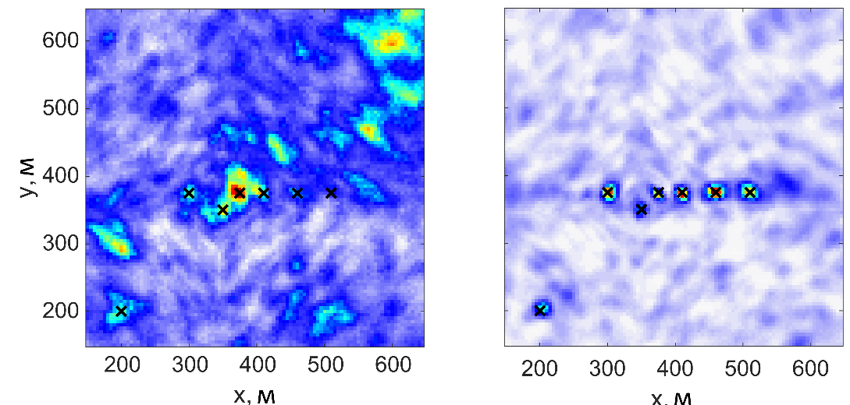

а)

б)

Рисунок 7 – Мера когерентности в плоскости, где расположены источники: а) к данным применялась только полосовая фильтрация; б) к данным применялся полосовой фильтр, фильтр поверхностных волн и проекционный фильтр. Истинные положения источников обозначены знаком «х».

На рис.8приведены результаты обработки реальных данных микросейсмического мониторинга гидроразрыва нефтяного пласта. На рис. 8а показана наземная система наблюдения (синие треугольники обозначают расположения приемников, знаком «х» обозначен эпицентр перфорационного взрыва). На рис. 8б изображен результат обработки двадцатиминутного интервала данных микросейсмического мониторинга операции гидроразрыва - суммарная сейсмическая энергия в горизонтальной плоскости на глубине 1260 метров. Видно, что область высокой сейсмической активности, ассоциируемая с трещиной гидравлического разрыва пласта, удалена от местоположения перфорационного взрыва, что соответствует реальному положению интервала гидроразрыва скважины.

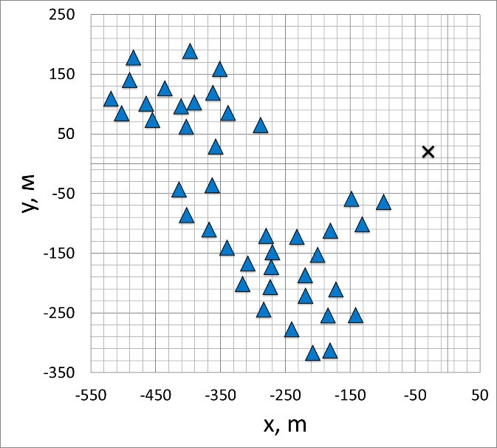 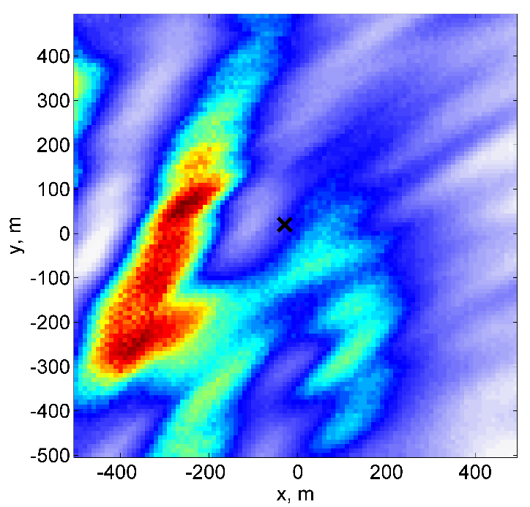

а)

б)

Рисунок 8 – Результаты обработки реальных данных микросейсмического мониторинга гидроразрыва нефтяного пласта: а) - система наблюдения, используемая при микросейсмическом мониторинге гидроразрыва нефтяного пласта; б) - результат обработки данных обработки двадцатиминутного интервала данных - суммарная сейсмическая энергия в горизонтальной плоскости на глубине 1260 метров.

Комплекс программ «PF Seism» состоит из двух основных модулей: 1) модуль фильтрации; 2) модуль решения прямых задач. В первом модуле реализованы: полосовой фильтр, f-k фильтр и, разработанный в работе, фильтр подавления поверхностных волн, который описан в главе 2 диссертации. Во втором модуле реализованы численные методы моделирования сейсмических волновых полей.

На рис.8 представлены результаты обработки полевых данных сейсморазведки, с помощью разработанного комплекса программ с применением различных методов. На рис.8а изображены исходные натурные данные, на рис.8б данные после фильтрации предложенным методом. Как видно, поверхностные волны в данных были успешно подавлены. Использование f-k фильтра не позволило качественно обработать данные (рис. 8д). На рис. 8г приведены данные после применения полосовой фильтрации, входе которой подавлялись частоты до 25 Гц. Визуально получен хороший результат, но если рассмотреть данные, удаленные полосовым фильтром (рис. 8е), то видно, что часть отраженных волн (т.е. полезный сигнал) была отфильтрована. В то же время, предложенный метод фильтрации удалил только часть данных, которая относится к поверхностных волнам (рис.8в). На сейсмограммах фиолетовым цветом выделены области, где видно, что часть синфазных событий, связанных с отраженными волнами, исчезают после применения полосовой фильтрации. f-k фильтр, результат применения которого приведен на рис.8д не подавляет полезный сигнал, но после него в данных остается существенная часть поверхностных волн.

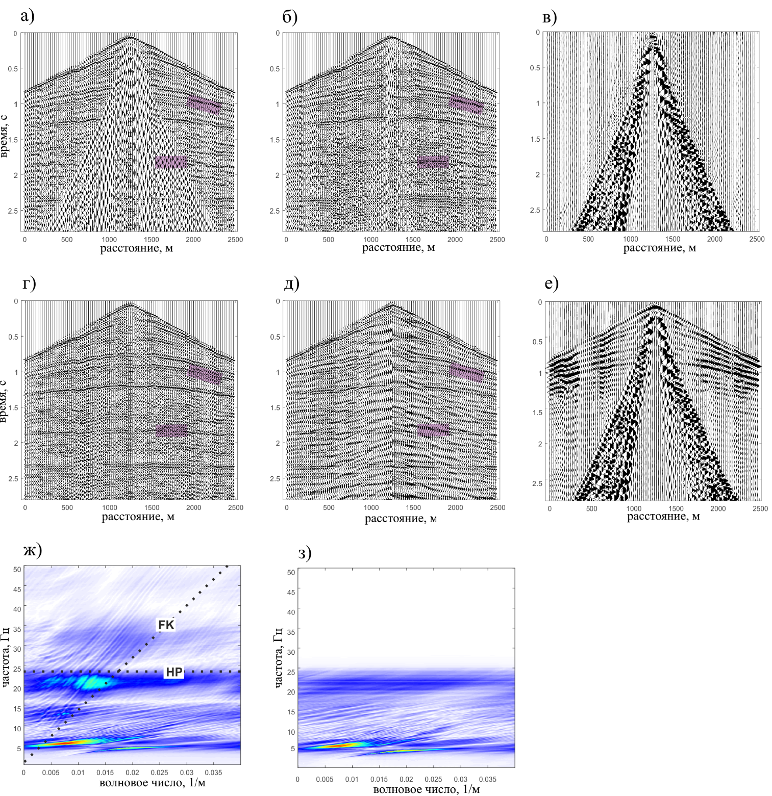

Рисунок 8 – Обработка полевых данных сейсморазведки. а) исходные полевые данные; б) данные, обработанные предложенным методом; в) часть данных, удаленных предложенным методом; г) данные после полосовой фильтрации; д) данные после f-k фильтрации; е) часть данных удаленных предложенным методом

**В заключении** приведены основные выводы и результаты, полученные в ходе выполнения диссертационной работы.

**ЗАКЛЮЧЕНИЕ**

Диссертация является научно-квалификационной работой, в которой изложены новые научно обоснованные способы решения задачи подавления шумов в данных наземной сейсморазведки и микросейсмического мониторинга с дневной поверхности, имеющие существенное значение для развития технологий разведки, дистанционного контроля, повышения безопасности и эффективности добычи полезных ископаемых. На основе предложенных методов и алгоритмов разработан программный комплекс обработки данных микросейсмического мониторинга, имеющий практическое значение для нефтедобывающей и горнодобывающей промышленности.

В итоге выполненных исследований получены следующие основные результаты:

1. Разработан метод моделирования поверхностных волн-помех в наземной сейсморазведке. Выходная модель описывает основные моды поверхностных волн, излучаемых совокупностью поверхностных источников, действующих в зоне приема, и их вклад в сейсмические данные.

2. На синтетических данных сейсморазведки на отраженных волнах показана возможность применимости метода моделирования поверхностных волн для горизонтально-слоистых сред с плоскими границами и неоднородных сред с криволинейной свободной поверхностью. Показаны преимущества использования предложенного метода в задаче подавления поверхностных волн по сравнению с полосовой и f-k фильтрацией.

3. На синтетических данных микросейсмического мониторинга наземными системами наблюдения, показана возможность применимости метода для горизонтально-слоистых и неоднородных сред с плоской свободной поверхность. Показаны преимущества использования предложенного метода в задаче подавления поверхностных волн в сравнении с известными методами f-k и τ–p фильтрации, в том числе для обработки сигналов с различными механизмами.

4. Разработан многоканальный метод фильтрации микросейсмических данных, который обеспечивает подавление сигналов от источников, расположенных вне заданной области среды.

5. На полусинтетических данных показано, что использование разработанного метода многоканальной фильтрации обеспечивает выделение микросейсмических событий в условиях действия интенсивных поверхностных и объемных волн-помех при отношении сигнал/шум вплоть до -17.6 дБ. На синтетических данных показано, что метод позволяет подавлять сигналы от источников, расположенных вне выделенной области геологической среды, сохраняя при этом форму сигналов от источников внутри неё.

6. Разработан комплекс программ на основе предложенных методов моделирования и подавления поверхностных волн в данных наземной сейсморазведки, многоканальной фильтрации и локации микросейсмических событий. Показано, что использование комплекса программ позволяет повысить достоверность выделения и локации источников сейсмических событий при обработке данных микросейсмического мониторинга наземными системами наблюдения. Приведены результаты тестирования разработанного комплекса на реальных данных микросейсмического мониторинга гидравлического разрыва нефтяного пласта.

7. На натурных данных сейсморазведки на отраженных волнах показано, что разработанный программный комплекс позволяет эффективно подавлять поверхностные волны по сравнению с полосовой фильтрацией и классической f-k фильтрацией.

**Список публикации по теме диссертации**

*Статьи в рецензируемых журналах, рекомендованных ВАК Минобрнауки России:*

1. Курленя, М. В. Численное моделирование волновых полей от микросейсмических событий при подземной добыче полезных ископаемых / Курленя М. В., Сердюков А. С., Азаров А. В. Никитин А. А. // Физико-технические проблемы разработки полезных ископаемых. — 2015. — № 4. – С. 61-69.
2. Сердюков С. В. Аппаратные решения микросейсмического мониторинга геодинамических процессов при подземной разработке твердых полезных ископаемых / Сердюков С. В., Азаров А. В., Дергач П. А., Дучков А. А. // Физико-технические проблемы разработки полезных ископаемых. — 2015. — № 3. – С. 192- 200.
3. Азаров А. В. Численное моделирование микросейсмического шума в блочно-иерархических неоднородных средах / Азаров А.В., Сердюков А. С., Никитин А.А // Горный информационно-аналитический бюллетень. – 2015. – № 9. – С. 328-335.
4. Азаров А. В. Методика определения механизмов очагов микросейсмических событий на основе моделирования полных волновых полей в горизонтально-слоистых средах / Азаров А. В., Сердюков А.С., Яблоков А. В. // Горный информационно-аналитический бюллетень. – 2016. – №10. – С. 131-143.
5. Азаров А. В., Сердюков А. С. Комплекс программ обработки данных микросейсмического мониторинга разработки месторождений полезных ископаемых. средах // Горный информационно-аналитический бюллетень. средах – 2023. – № 2. – С. 58-71

*Рецензируемые публикации в научных изданиях, индексируемых в международных базах данных Web of Science и Scopus:*

1. Azarov A. V. Frequency domain orthogonal projection filtration of surface microseismic monitoring data / Serdyukov A. S., Gapeev D. N // Geophysical Prospecting. – 2019. DOI:10.1111/1365-2478.12847
2. Serdyukov A.S., Azarov A.V., Yablokov A.V., Shilova T.V., Baranov V.D. Reconstruction of seismic signals using S-transform ridges // Geophysical Prospecting. – 2021
3. Serdyukov A.S., Yablokov A.V., Duchkov A.A., Azarov A.A., Baranov V.D. Slant f-k transform of multichannel seismic surface wave data // Geophysics. – 2019. – Т. 84. – № 1. – С. A19-A24
4. Azarov A. V. Improvement in accuracy of point seismic sources wavefields numerical modeling / Azarov A. V., Serdyukov A.S., Yablokov A.V // IOP Conference Series: Earth and Environmental Science. – 2016. – Vol. 43. – paper 012020. doi:10.1088/1755-1315/43/1/012020
5. Azarov A. V. Locating harmonic microseismic sources using phases of signals and spectral transformations / Serdyukov A. S. // IOP Conference Series: Earth and Environmental Science. – IOP Publishing, 2019. – Т. 262. – №. 1. – С. 012004.
6. Nikitin, A. A. Parallel implementation of seismic traveltime computations for 3d tomography / Serdyukov A. S., Duchkov A. A., Azarov A. V., Yablokov A. V. // 15th International Multidisciplinary Scientific GeoConference SGEM 2015. Surveying Geology and Mining Ecology Management (Albena, Bulgaria, 18-24, June, 2015): Conference proceedings. – Vol.3 (1). – pp. 919-924.

*Статьи в прочих рецензируемых научных изданиях:*

1. Азаров А.В., Фильтрация микросейсмических данных на основе информации о фазах сигнала / Сердюков A.C. // Фундаментальные и прикладные вопросы горных наук. – 2019. – № 1. –Т 1. –С. 20-25.
2. Азаров, А. В. Моделирование точечных источников микросейсмического излучения в анизотропных горных породах пластов / Азаров, А. В., Сердюков А.С. // Интерэкспо Гео-Сибирь. XII Международная научная конференция «Недропользование. Горное дело. Направления и технологии поиска, разведки и разработки месторождений полезных ископаемых. Геоэкология»: сб. материалов в 4 т. – 2016. – Т. 3. – С. 9–14.
3. Азаров, А. В. Повышение точности моделирования упругих волн от источников точечного типа / Азаров А. В., Яблоков А. В. // Проблемы геологии и освоения недр: Труды XX Международного симпозиума имени академика М.А. Усова студентов и молодых ученых. – Томск: Издательство Томского политехнического университета. – 2016. – Т. 1. – С. 458–459
4. Азаров, А. В. Мониторинг низкочастотных событий при разработке твердых полезных ископаемых / Азаров А. В., Яблоков А. В. // Интерэкспо ГЕО-Сибирь-2017. XIII Междунар. науч. конгр., 17–21 апреля 2017 г., Новосибирск: Междунар. науч. конф. «Недропользование. Горное дело. Направления и технологии поиска, разведки и разработки месторождений полезных ископаемых. Экономика. Геоэкология»: сб. материалов в 4 т. – 2017. – Т. 2. – С. 139–143.
5. Азаров, А. В. Устойчивость алгоритма восстановления механизма сейсмического источника к ошибкам в скоростной модели среды / Азаров А. В. // Труды XX Международного научного симпозиума имени академика М.А. Усова студентов и молодых ученых «Проблемы геологии и освоения недр» – Томск: Издательство Томского политехнического университета. – 2016. – Т. 1. – С. 458–459
6. Азаров, А. В. Локация гармонических микросейсмических источников на основе выделения фаз сигнала / Азаров А. В., Яблоков А.В. Сердюков А.С. // XXII Международный научный симпозиум студентов и молодых ученых имени академика М. А. Усова «Проблемы геологии и освоения недр». – 2018.

*Свидетельства о государственной регистрации программ для ЭВМ:*

18. Азаров А.В., Сердюков А.С. Программа обработки многоканальных данных микросейсмического мониторинга наземными системами наблюдения «MSM DatProc», 2021, № RU 2021666184.

19. Азаров А.В., Сердюков А.С. Программа подавления поверхностных волн в данных сейсморазведки «PF Seism», 2021, № RU 2021666477.